Blinddeckel mit Innensechskant 140 mm, Zn, Ni-Ox

OBO Bettermann

Eigenschaften

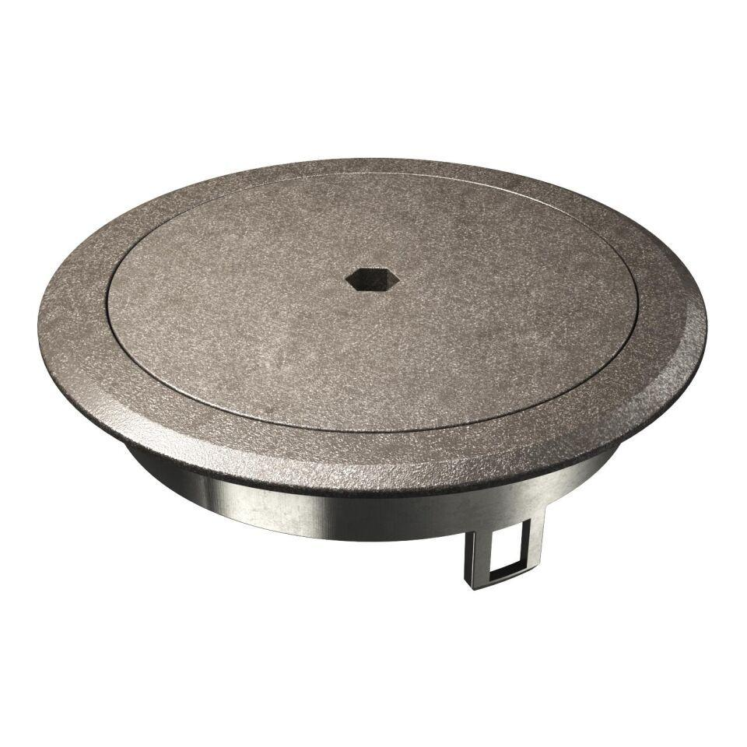

GTIN:

4012196689804

HAN:

7408869

Oberfläche

vernickelt

Außendurchmesser (mm)

140,00

Ausführung Deckel

Rund